Hayatınızı Değiştirecek 7 Öğreti

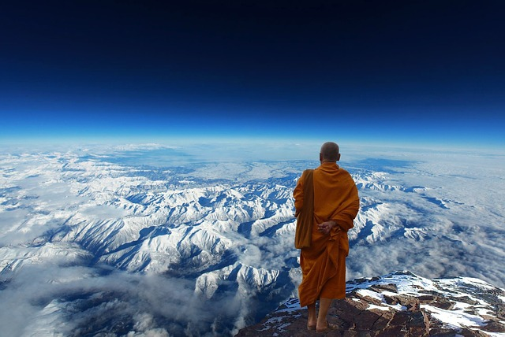
Her şey bir söz ile değişebilir. Tüm düşüncelerin ve fikirlerin içinde sevgi vardır. Nefretin karşısında duran sevgi, gerçekte nefretin yaşamasının sebebidir. Bu düşünceye yin ve yang diyoruz. Tüm her şeyde diğer her şeyin işaretlerini ve şekillerini görebiliriz. Gözle gördüğümüz dünyayı beynimiz tekrar yorumlar. Kısaca biz beynimizin bizim için tekrar oluşturduğu bir dünyanın içinde yaşıyoruz. Hayatınızı değiştirecek bu 7 düşünceyi mutlaka okuyun ve uygulamaya çalışın...

En derindeki ince bilinç her zaman yerindedir ölümden sonra bile bedeni terk etmez. Tibet felsefesi
Başlangıcı olan her şeyin bir sonu vardır.
Bu düşünce bize hayatın özetini veriyor. Hayatta başladığın her şey bir şekilde sona da erecek. Bir acı çekiyorsan bu mutlaka sona erecektir. Dahası hayat zaten sona erecektir. Onun için yaşamın bu kuralını aklından çıkarma. Hiç bir şey o kadar uzun sürmez. Doğar, olgunlaşır ve ölür.
Her son bir başlangıca dönüşür.
Hiç bir var olan şey tamamen yok olmaz. Fiziki ve enerji olarak dönüşür. Bir ağaçı kestiğinde pek çok şeye dönüşür. Keresteye, mobilyaya, kaleme vb. bu fiziki dönüştür. Ağacın enerjisel dönüşü onu başka bir şeye dönüştürür. Tohumları yeni ağaçlara dönüşür. Sonlar başka başlangıçlar için gereklidir. Kısaca bir şeyin sonuna yaklaştığında şunu bil; hayat başka bir şeye dönüşecektir.
Yaşanmış olan her şey yaşanması gerektiği için yaşandı.
Hayatında kendini ve başkalarını suçlamayı bırak. Keşke şöyle yapsaydım veya bunu yapsaydım demeyi de öyle. Her şey yaşanması gerektiği için yaşandı. Sana gelen her şey bir sınavın ve deneyimin parçası. Bunu kabul ettiğinde gerçeği görürsün. Bunlar gerçekten senin kişiliğini oluşturan en önemli etkenlerdir.
Değişim Her Anda Vardır.
Şu anda değişim için bir adım attığın an bu doğru olan zamandır. Her istediğin anda ruhsal kurtuluşun yolu açıktır. Değişim asla huzurlu bir yol değildir. O zorlu ve acı dolu bir yolculuktur. Fakat sonunda uçsuz bucaksız bir kavrayış ve huzura ulaşırsın.
Anın Fark et Anı Yaşa.
Şu an eşsizdir ve muhteşemdir. Şimdi çok basit bir şey yapalım. Şu anı fark edin ve gelecek, geçmişten uzaklaşın. Kaygılarınız hala devam ediyor mu? Kaygılar ve düşünceler duruyor değil mi?Kaygılarınız azaldı ve zihninizdeki düşünceler duruldu.
devamı...
Pozitif düşün ve negatiften uzak dur.
Düşünceler hayatımızı şekillendirir.Bir şeyi uzun süre düşünürsen o şeyi gerçekleştirmek için beyin harekete geçer. Bu durumda düşüncelerin olacakları etkiler veya olmasına sebep olabilir. Bu düşüncenin gücünü gösterir. Pozitif düşünce sağlığa çok iyi gelen bir şeydir. Hayatınızı pozitif düşünce ile yönetin. Pozitif bir bakış açısı elde edin.
Şükür; Hayatın Gerçek Güzelliği.
Hayat size şükrettiğinizde huzur verir. Gerçek anlamda şükretmek veya teşekkür etmek muhteşem bir enerji kaynağıdır. Şükrettiğinizde şükrettiğiniz şey daha iyi ve huzurlu olur. Siz daha iyi olursunuz ve tüm evrensel enerji, çevrenizdeki negatif enerjiyi yok eder. Şükretmek hayatın en güzel duygusudur.

